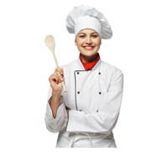**СОТРУДНИКИ СТОЛОВОЙ**

**ЗАВЕДУЮЩАЯ СТОЛОВОЙ**

**Амосова Светлана Анатольевна**

**ПОВАР**

**Богданова Ольга Александровна**

**МОЙЩИК ПОСУДЫ**

**Уфимцева Мария Сергеевна**

**КУХОННЫЙ РАБОТНИК**

**Серебренникова Екатерина Николаевна**